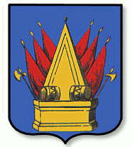
Тобольск
http://tobolsk.admtumen.ru/

Город Тобольск основан в 1587 году. На протяжении нескольких веков являлся административным центром Сибири (Сибирской, Тобольской губернии, Тобольского наместничества). В настоящее время – город областного подчинения, административный центр Тобольского района Тюменской области.
В административном и муниципальном отношении представляет собой Тобольский городской округ. Тобольск – основной узел северной части юга Тюменской области, второй по численности город региона, административно-экономический центр
для трех районов – Тобольского, Вагайского и Уватского.
Транспортная удаленность от областного центра – 246 км (по автодороге).
Численность населения – 102,0 тыс. человек (по состоянию на 01.01.2016), территория – 23920,9 га, общая протяженность дорог 351,7 км.
В городе действуют: 7 дошкольных образовательных учреждений,
18 общеобразовательных учреждений, 3 средних специальных учебных заведения,
2 высших учебных заведения, 2 учреждения культурно-досугового типа, 1 театр,
1 музей-заповедник (11 объектов показа), 1 библиотека (в составе которой –
11 филиалов), 1 стадион, 8 спортивных комплексов, 4 учреждения дополнительного образования (Дом детского творчества, школа искусств, 2 детско-юношеских спортивных школы).
Тобольск – это настоящий музей под открытым небом, практически каждое здание здесь представляет историческую ценность. Красой и гордостью бывшей губернской столицы является уникальный ансамбль Тобольского кремля. Прекрасные архитектурные памятники, которых насчитывается в Тобольске более 200, ценнейшие музейные коллекции и экспозиции, величественная природа позволяют Тобольску активно развиваться как центр туризма региона. Тобольск ежегодно посещают более 200 тыс. туристов и экскурсантов из России и стран ближнего и дальнего зарубежья с познавательными, деловыми, научными, спортивными целями. К услугам приезжающих – 24 гостиницы и хостела,
10 туристических фирм работающих на прием гостей, круглогодичный курорт «Алемасова».
Тобольск является центром Тобольско-Тюменской митрополии. В городе действует 6 православных храмов, 2 мечети, 1 римско-католический костел.
Тобольск также играет важную роль в социально-экономическом развитии региона. В сфере промышленного производства города работает более
70 предприятий.
Новые экономические перспективы города связаны с дальнейшим развитием Тобольского нефтехимического комплекса. В 2013 г. запущен один из самых масштабных в российской нефтехимической отрасли комплексов по производству пропилена мощностью 500 тыс. тонн в год – «Тобольск-Полимер». Начата реализация проекта по строительству и запуску крупнейшего в мире нефтехимического комплекса «ЗапСибНефтехим».

Описание и изображение официальных символов
города Тобольска (герб, флаг)
29 марта 2016
Статья 2. Устава города Тобольска. Официальные символы города Тобольска
1. Город, в соответствии с федеральным законодательством и геральдическими правилами, имеет официальные символы – герб, флаг и гимн, отражающие исторические, культурные, национальные и иные местные традиции, которые утверждаются городской Думой и подлежат государственной регистрации в порядке, установленном федеральным законодательством.
Описание и изображение официальных символов является неотъемлемой частью настоящего Устава (Приложение №1).
Приложение № 1
к Уставу города Тобольска, принятого решением Тобольской городской Думы № 61 от 17 июня 2005 г. (в редакции от 19.06.2007г.)

Описание и изображение официальных символов
города Тобольска (герб, флаг)

1. Описание и изображение герба города Тобольска.
1.1. Описание герба города Тобольска.
«В лазоревом (синем, голубом) поле золотой монумент в виде пирамиды с овальным завершением, поставленной на постаменте с тремя видимыми сторонами, из которых передняя больше крайних; перед пирамидой на постаменте положены
два золотых барабана, серебряными кожами врозь; из-за монумента косвенно вверх
и в стороны выходят свитые знамена с серебряными наконечниками и ниже знамен – две серебряных алебарды, обе лезвиями вправо. Знамена: справа – зелёное (сверху), червлёное (красное) и пурпурное, слева – червлёное, пурпурное и зелёное»
Герб города Тобольска может воспроизводиться с орденской лентой ордена Знак Почёта и в соответствии с пунктом 8 протокола заседания Геральдического совета при Президенте Российской Федерации от 23-24 марта 2005 г. № 24
со статусной короной установленного образца.
Герб города Тобольска разработан на основе исторического герба, Высочайше утверждённого 17 марта 1785 года (по старому стилю), подлинное описание которого гласит: «Въ синем пол‡, золотая пирамида съ воинскою арматурою, съ знаменами, барабанами и алебардами (Старый гербъ)».

1.2. Изображение герба города Тобольска
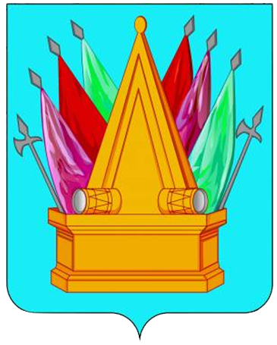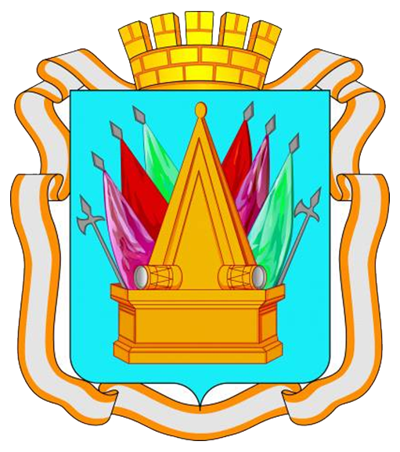

2. Описание и изображение флага города Тобольска
2.1. Описание флага города Тобольска:
«Флаг города Тобольска представляет собой прямоугольное синее полотнище
с отношением ширины к длине 2:3, воспроизводящее посередине фигуры герба города: Желтый монумент в виде пирамиды на постаменте с двумя желтыми барабанами, бело-серыми кожами врозь; по сторонам пирамиды – выходящие вверх и в стороны знамена с бело серыми наконечниками на древках под ними две бело-серые алебарды с такими же древками. Знамена: слева – зелёное (сверху), красное
и пурпурное; справа – красное, пурпурное и зелёное».
2.2. Изображение флага города Тобольска
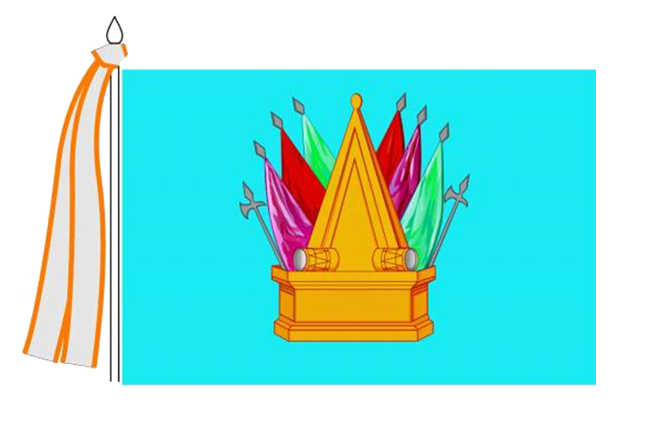
ТОБОЛЬСКАЯ ГОРОДСКАЯ ДУМА
РЕШЕНИЕ
от 19 июня 2007 г. N 124
О ПОЛОЖЕНИИ О ГЕРБЕ И ФЛАГЕ МУНИЦИПАЛЬНОГО ОБРАЗОВАНИЯ ГОРОДСКОЙ ОКРУГ ГОРОД ТОБОЛЬСК
Список изменяющих документов
(в ред. решений Тобольской городской Думы
от 23.04.2013 N 45, от 31.03.2015 N 31)
Рассмотрев Положение о гербе и флаге муниципального образования городской округ город Тобольск во втором чтении, в соответствии со ст. 2, 24 Устава города Тобольска городская Дума решила:
1. Принять Положение о гербе и флаге муниципального образования городской округ город Тобольск во втором и третьем чтении (прилагается).
2. Опубликовать данное решение в газете "Тобольская правда".
Председатель городской Думы
В.П.НЕЙМЫШЕВ
Приложение
к решению
городской Думы
от 19 июня 2007 г. N 124
ПОЛОЖЕНИЕ
О ГЕРБЕ И ФЛАГЕ МУНИЦИПАЛЬНОГО ОБРАЗОВАНИЯ ГОРОДСКОЙ ОКРУГ
ГОРОД ТОБОЛЬСК
Список изменяющих документов
(в ред. решений Тобольской городской Думы
от 23.04.2013 N 45, от 31.03.2015 N 31)
Настоящим Положением устанавливается герб и флаг муниципального образования городской округ город Тобольск Тюменской области (далее город Тобольск), его обоснование и порядок официального использования.
1. Общие положения
1.1. Герб города Тобольска составлен по правилам и соответствующим традициям геральдики и отражает исторические, культурные, социально-экономические, национальные и иные местные традиции.
1.2. Положение о гербе и рисунки герба города Тобольска в многоцветном, одноцветном и одноцветном с использованием условной штриховки для обозначения цветов вариантах хранятся в администрации города Тобольска и доступны
для ознакомления всем заинтересованным лицам.
2. Статус герба города Тобольска
2.1. Герб города Тобольска является официальным символом города Тобольска.
2.2. Герб города Тобольска подлежит внесению в Государственный геральдический регистр Российской Федерации.
3. Геральдическое обоснование символики герба города Тобольска
3.1. Герб города Тобольска разработан на основе исторического герба, Высочайше утвержденного 17 марта 1785 года (по старому стилю), подлинное описание которого гласит: "Въ синем пол+, золотая пирамида съ воинскою арматурою, съ знаменами, барабанами и алебардами (Старый гербъ)".
3.2. Фигуры герба символизируют мужество, героизм, трудолюбие, проявленные как первопроходцами, так и простыми жителями сурового края
в освоении сибирской природы.
Использование исторического герба подчеркивает преемственность многих поколений людей, прославивших своей жизнью и трудом Тобольскую землю.
Герб города отражает славное прошлое Тобольска.
Корона, соответствующая статусу городского округа, особого вида - со швами, мурованными красным, используется в гербе Тобольска в знак того, что город
был центром Тобольской губернии.
Город Тобольск 10 июля 1987 года Указом Президиума Верховного Совета СССР был награжден орденом "Знак Почета", что показано орденской лентой.
Золото - символ богатства, стабильности, уважения и интеллекта.
Серебро - символ совершенства, чистоты, мира и взаимопонимания.
Красный цвет - символ труда, силы, красоты, праздника.
Синий, голубой цвета - символ чести, благородства, духовности.
Зеленый цвет - символ природы, здоровья, жизненного роста.
Пурпурный цвет - символ достоинства, величия, власти.
3.3. Авторская группа:
- реконструкция герба: Михаил Медведев (Санкт-Петербург), Александр Соколов (Санкт-Петербург), Юрий Константинов (Тобольск), Константин Моченов (Химки);
- обоснование символики: Кирилл Переходенко (Конаково);
- художник и компьютерный дизайн: Оксана Афанасьева (Москва).
4. Порядок воспроизведения герба города Тобольска
4.1. Воспроизведение герба города Тобольска, независимо от его размеров
и техники исполнения, должно точно соответствовать геральдическому описанию, приведенному в п. 3.1 статьи 3 настоящего Положения. Воспроизведение герба города Тобольска допускается в многоцветном, одноцветном и одноцветном,
с использованием условной штриховки для обозначения цветов, вариантах.
Ответственность за искажение рисунка герба или изменение композиции,
или цветов, выходящее за пределы геральдически допустимого, несет исполнитель допущенных искажений.
5. Порядок официального использования герба города Тобольска
5.1. Герб города Тобольска помещается:
- на фасадах зданий органов местного самоуправления, муниципальных предприятий и учреждений;
- в залах заседаний органов местного самоуправления, рабочих кабинетах выборных должностных лиц местного самоуправления, муниципальных предприятий и учреждений;
- на указателях при въезде на территорию города Тобольска.
5.2. Герб города Тобольска помещается на бланках:
- Председателя городской Думы, Главы администрации города Тобольска, иных выборных должностных лиц местного самоуправления;
- органов местного самоуправления;
- руководителей муниципальных предприятий и учреждений;
- нормативных правовых актов органов местного самоуправления
и должностных лиц местного самоуправления;
- на официальных изданиях органов местного самоуправления, муниципальных предприятий и учреждений;
(в ред. решения Тобольской городской Думы от 31.03.2015 N 31)
- Общественного Совета муниципального образования город Тобольск.
(абзац введен решением Тобольской городской Думы от 31.03.2015 N 31)
5.3. Герб города Тобольска воспроизводится на удостоверениях депутатов, членов выборных органов местного самоуправления, выборных должностных лиц местного самоуправления, Председателя городской Думы, Главы администрации города, лиц, осуществляющих службу на должностях в органах местного самоуправления, муниципальных служащих, членов иных органов местного самоуправления, служащих (работников) муниципальных предприятий
и учреждений, членов Общественного Совета муниципального образования город Тобольск.
(в ред. решения Тобольской городской Думы от 31.03.2015 N 31)
Герб города Тобольска помещается на печатях органов местного самоуправления, муниципальных предприятий и учреждений.
5.4. Герб города Тобольска может помещаться на:
- отличительных знаках, наградах Председателя городской Думы, Главы администрации города Тобольска;
- отличительных знаках, наградах органов местного самоуправления;
- на транспортных средствах, находящихся в муниципальной собственности;
(в ред. решения Тобольской городской Думы от 23.04.2013 N 45)
- на печатной продукции, кино-, видео- и фотоматериалах, выпускаемых органами местного самоуправления;
(абзац введен решением Тобольской городской Думы от 23.04.2013 N 45)
- на рекламно-информационной и сувенирной продукции (проспекты, буклеты, календари, значки, вымпелы, часы, посуда, медальоны, папки, блокноты и другие изделия), изготовляемой по заказу органов местного самоуправления.
(абзац введен решением Тобольской городской Думы от 23.04.2013 N 45)
Допускается размещение герба города Тобольска на:
- изданиях печатных средств массовой информации, краеведческих изданиях города Тобольска;
- грамотах, приглашениях, визитных карточках депутатов, членов выборных органов местного самоуправления, выборных должностных лиц местного самоуправления, Главы администрации города, форме участников команд, защищающих честь города в спортивных, культурных, интеллектуальных и других мероприятиях, а также использование его в качестве геральдической основы
для изготовления знаков, эмблем, иной символики, оформления зрелищных мероприятий, интернет-ресурсов органов местного самоуправления;
(в ред. решений Тобольской городской Думы от 23.04.2013 N 45, от 31.03.2015 N 31)
- эмблеме Общественного Совета муниципального образования город Тобольск.
(абзац введен решением Тобольской городской Думы от 31.03.2015 N 31)
5.5. При одновременном размещении гербов города Тобольска и Тюменской области герб города Тобольска располагается правее герба Тюменской области (если стоять к ним лицом).
При одновременном размещении Государственного герба Российской Федерации и герба города Тобольска Государственный герб Российской Федерации располагается слева (если стоять к ним лицом).
При одновременном размещении четного числа гербов (но более двух) Государственный герб Российской Федерации располагается левее центра (если стоять к ним лицом). Справа от Государственного герба Российской Федерации располагается герб Тюменской области, слева от Государственного герба Российской Федерации располагается герб города Тобольска; справа от герба Тюменской области располагается герб иного муниципального образования, общественного объединения либо предприятия, учреждения или организации.
5.6. При одновременном размещении Государственного герба Российской Федерации, гербов Тюменской области и города Тобольска Государственный герб Российской Федерации располагается в центре. Слева от Государственного герба Российской Федерации располагается герб Тюменской области, справа
от Государственного герба Российской Федерации располагается герб города Тобольска (если стоять к ним лицом).
При одновременном размещении нечетного числа гербов (но более трех) Государственный герб Российской Федерации располагается в центре (если стоять
к ним лицом).
5.7. Размер герба города Тобольска не может превышать размеры Государственного герба Российской Федерации, герба Тюменской области, гербов иных субъектов Российской Федерации, а высота размещения герба города Тобольска не может превышать высоту размещения Государственного герба Российской Федерации, герба Тюменской области, гербов иных субъектов Российской Федерации.
5.8. Порядок изготовления, использования, хранения и уничтожения бланков, печатей и иных носителей изображения герба города Тобольска устанавливается органами местного самоуправления города Тобольска в соответствии с данным Положением.
6. Порядок использования герба города Тобольска предприятиями, учреждениями и организациями, не находящимися в муниципальной собственности,
а также физическими лицами
6.1. Порядок использования герба города Тобольска предприятиями, учреждениями и организациями, не находящимися в муниципальной собственности, а также физическими лицами строится на договорной основе с представительным органом местного самоуправления города Тобольска в лице Председателя.
7. Ответственность за нарушение настоящего Положения
7.1. Использование герба города Тобольска с нарушением настоящего Положения, а также надругательство над гербом города Тобольска влечет за собой ответственность в соответствии с законодательством Российской Федерации.
8. Заключительные положения
8.1. Внесение в состав (рисунок) герба города Тобольска каких-либо внешних украшений, а также элементов официальных символов Тюменской области допустимо лишь в соответствии с законодательством Российской Федерации, нормативными правовыми актами Тюменской области. Эти изменения должны сопровождаться пересмотром статьи 3 настоящего Положения для отражения внесенных элементов в описании.
8.2. Герб города Тобольска с момента утверждения его представительным органом местного самоуправления согласно Закону Российской Федерации
от 9 июля 1993 г. N 5351-1 "Об авторском праве и смежных правах" авторским правом не охраняется.
8.3. Контроль исполнения требований настоящего Положения возлагается
на администрацию города Тобольска.
8.4. Настоящее Положение вступает в силу со дня его официального опубликования.
9. Общие положения
9.1. Флаг города Тобольска составлен на основании герба города Тобольска
по правилам и соответствующим традициям геральдики и отражает исторические, культурные, социально-экономические, национальные и иные местные традиции.
9.2. Положение о флаге и оригинал изображения флага города Тобольска хранятся в Администрации города Тобольска и доступны для ознакомления всем заинтересованным лицам.
10. Статус флага города Тобольска
10.1. Флаг города Тобольска является официальным символом города Тобольска.
10.2. Флаг города Тобольска подлежит внесению в Государственный геральдический регистр Российской Федерации.
11. Обоснование символики флага города Тобольска
11.1. Флаг создан с учетом герба города Тобольска, который разработан
на основе исторического герба, Высочайше утвержденного 17 марта 1785 года
(по старому стилю).
Фигуры флага символизируют мужество, героизм, трудолюбие, проявленные как первопроходцами, так и простыми жителями сурового края в освоении сибирской природы.
Использование композиции исторического герба подчеркивает преемственность многих поколений людей, прославивших своей жизнью и трудом Тобольскую землю.
Желтый цвет (золото) - символ богатства, стабильности, уважения
и интеллекта.
Белый цвет (серебро) - символ совершенства, чистоты, мира
и взаимопонимания.
Красный цвет - символ труда, силы, красоты, праздника.
Синий, голубой цвета - символ чести, благородства, духовности.
Зеленый цвет - символ природы, здоровья, жизненного роста.
Пурпурный цвет - символ достоинства, величия, власти.
11.2. Авторская группа:
идея флага: Константин Моченов (Химки), Юрий Константинов (Тобольск);
обоснование символики: Кирилл Переходенко (Конаково);
художник и компьютерный дизайн: Оксана Афанасьева (Москва).
12. Порядок воспроизведения флага города Тобольска
12.1. Воспроизведение флага города Тобольска, независимо от его размеров
и техники исполнения, должно точно соответствовать геральдическому описанию, приведенному в пункте 3.1 статьи 3 настоящего Положения.
Ответственность за искажение рисунка флага или изменение композиции
или цветов, выходящее за пределы геральдически допустимого, несет исполнитель допущенных искажений или изменений.
13. Порядок официального использования флага города Тобольска
13.1. Флаг города Тобольска поднят постоянно:
- на зданиях органов местного самоуправления, муниципальных предприятий
и учреждений;
- официальных представительств города Тобольска за пределами города Тобольска, Тюменской области, Российской Федерации.
13.2. Флаг города Тобольска установлен постоянно в залах заседаний органов местного самоуправления, рабочих кабинетах руководителей органов местного самоуправления, выборных и должностных лиц местного самоуправления;
в муниципальных предприятиях и учреждениях.
13.3. Флаг города Тобольска размещается на транспортных средствах Председателя Тобольской городской Думы, Главы администрации города Тобольска и депутатов Тобольской городской Думы. Изображение флага может использоваться на транспортных средствах, находящихся в муниципальной собственности.
13.4. Флаг города Тобольска поднимается (устанавливается) во время официальных церемоний и других торжественных мероприятий, проводимых органами местного самоуправления.
13.5. Флаг города Тобольска может быть поднят (установлен) во время торжественных мероприятий, проводимых общественными объединениями, предприятиями, учреждениями и организациями независимо от форм собственности, а также во время семейных торжеств.
13.6. Флаг города Тобольска в торжественных случаях может использоваться
с орденской лентой ордена "Знак Почета", закрепленной у навершия древка.
13.7. В знак траура к верхней части древка флага города Тобольска крепится черная лента, длина которой равна длине полотнища флага. В знак траура флаг города Тобольска, поднятый на мачте или флагштоке, должен быть приспущен до половины высоты мачты (флагштока).
13.8. При одновременном подъеме (размещении) флагов города Тобольска
и Тюменской области флаг города Тобольска располагается правее флага Тюменской области (если стоять к флагам лицом).
При одновременном подъеме (размещении) четного числа флагов (но более двух) Государственный флаг Российской Федерации располагается левее центра (если стоять к флагам лицом). Справа от Государственного флага Российской Федерации располагается флаг Тюменской области, слева от Государственного флага Российской Федерации располагается флаг города Тобольска; справа от флага Тюменской области располагается флаг иного муниципального образования, общественного объединения либо предприятия, учреждения или организации.
13.9. При одновременном подъеме (размещении) Государственного флага Российской Федерации, флагов Тюменской области и города Тобольска Государственный флаг Российской Федерации располагается в центре. Слева
от Государственного флага Российской Федерации располагается флаг Тюменской области, справа от Государственного флага Российской Федерации располагается флаг города Тобольска (если стоять к флагам лицом). При одновременном подъеме (размещении) нечетного числа флагов (но более трех) Государственный флаг Российской Федерации располагается в центре (если стоять к флагам лицом).
13.10. Размер флага города Тобольска не может превышать размеры Государственного флага Российской Федерации, флага Тюменской области, флагов иных субъектов Российской Федерации, а высота подъема флага города Тобольска
не может быть больше высоты подъема Государственного флага Российской Федерации, флага Тюменской области, флагов иных субъектов Российской Федерации.
13.11. Изображение флага города Тобольска может быть использовано
в качестве элемента или геральдической основы на отличительных знаках, наградах Председателя городской Думы, Главы администрации города Тобольска, органов местного самоуправления, муниципальных предприятий и учреждений.
13.12. Рисунок флага города Тобольска может помещаться на бланках:
- Председателя городской Думы, Главы администрации города Тобольска, иных выборных должностных лиц местного самоуправления;
- органов местного самоуправления;
- руководителей муниципальных предприятий и учреждений;
- нормативных правовых актов органов местного самоуправления
и должностных лиц местного самоуправления;
- на официальных изданиях органов местного самоуправления, муниципальных предприятий и учреждений;
- отличительных знаках, наградах Председателя городской Думы, Главы администрации города Тобольска;
- отличительных знаках, наградах органов местного самоуправления.
13.13. Допускается размещение флага города Тобольска на:
- изданиях печатных средств массовой информации, краеведческих изданиях города Тобольска;
- грамотах, приглашениях, визитных карточках депутатов, членов выборных органов местного самоуправления, выборных должностных лиц местного самоуправления, Председателя городской Думы, Главы администрации города,
а также использование его в качестве геральдической основы для изготовления знаков, эмблем, иной символики, оформления зрелищных мероприятий.
13.14. Порядок изготовления, использования, хранения и уничтожения бланков, печатей и иных носителей изображения флага города Тобольска устанавливается органами местного самоуправления города Тобольска.
14. Порядок использования флага города Тобольска предприятиями, учреждениями и организациями, не входящими в состав муниципальной собственности
14.1. Порядок использования флага города Тобольска предприятиями, учреждениями и организациями, не находящимися в муниципальной собственности, а также физическими лицами строится на договорной основе с представительным органом местного самоуправления города Тобольска в лице Председателя.
15. Ответственность за нарушение настоящего Положения
15.1. Использование флага города Тобольска с нарушением настоящего Положения, а также надругательство над флагом города Тобольска влечет за собой ответственность в соответствии с законодательством Российской Федерации.
16. Заключительные положения
16.1. Внесение в состав (рисунок) флага города Тобольска каких-либо изменений или дополнений, а также элементов официальных символов Тюменской области допустимо лишь в соответствии с законодательством Российской Федерации, нормативными правовыми актами Тюменской области. Эти изменения должны сопровождаться пересмотром статьи 3 настоящего Положения для отражения внесенных элементов в описании.
16.2. Право использования флага города Тобольска принадлежит органам местного самоуправления города Тобольска.
16.3. Флаг города Тобольска с момента утверждения его представительным органом местного самоуправления согласно Закону Российской Федерации
от 9 июля 1993 г. N 5351-1 "Об авторском праве и смежных правах" авторским правом не охраняется.
16.4. Контроль исполнения требований настоящего Положения возлагается
на администрацию города Тобольска.
16.5. Настоящее Положение вступает в силу со дня его официального опубликования.
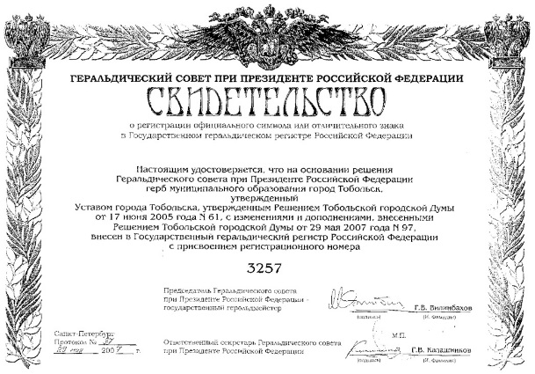 | 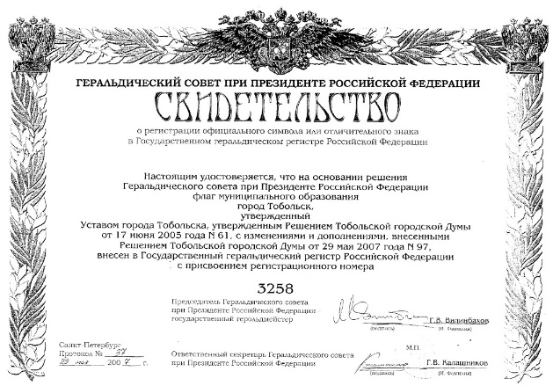

Источник: Администрация города Тобольска

Краткая историческая справка о городе Тобольске

Тобольск, основанный в 1587 г. на месте слияния крупных сибирских рек Тобола и Иртыша воеводой Данилой Чулковым, за четыре века своего существования не раз становился центром исторических событий российского масштаба. Являясь административным, культурным, духовным и торговым центром Сибири, Тобольск принимал иностранных послов, возглавлял стремительное освоение сибирских просторов. Богатейшая история города связана с именами многих выдающихся исторических деятелей России: Д.И. Менделеев, А.А. Алябьев, П.П. Ершов,
С.У. Ремезов, В.Г. Перов, Ю.С. Осипов, Н.В. Никитин. Тоболяки хранят память
о пребывании в Тобольске семьи последнего российского императора Николая II.
На протяжении 8 месяцев Тобольск был ангелом-хранителем царской семьи.
Тобольск, наряду с Москвой и Санкт-Петербургом, является одним
из духовных центров России. Многонациональный и многоконфессиональный Тобольск украшают 13 православных приходских и монастырских храмов, а также
2 мусульманские мечети и католический костел. В окрестностях Тобольска расположены входящие в перечень Всероссийских Святых мест Иоанно-Введенский женский и Абалакский Свято-Знаменский мужской монастыри, являющиеся местами паломничества православных верующих России и зарубежья. Недалеко от Тобольска располагается и священное место для сибирских татар – Искерская астана,
где покоятся первые проповедники ислама.
Тобольск – это настоящий музей под открытым небом, практически каждое здание здесь представляет историческую ценность. Красой и гордостью бывшей губернской столицы является уникальный ансамбль Тобольского кремля XVII-XX вв. Прекрасные архитектурные памятники, которых насчитывается в Тобольске более 200, ценнейшие музейные коллекции и экспозиции, величественная природа делают Тобольск центром туризма в Западной Сибири, известным в мировом туристическом сообществе. Тобольск уникален не только неповторимой архитектурой, но и особой творческой атмосферой. Здесь сосредоточены важные общественно-культурные институты: старейший в Сибири драматический театр им. П.П. Ершова, Тобольский историко-архитектурный музей-заповедник, филиал Российской академии наук.
Сегодня Тобольск играет важную роль в социально-экономическом развитии региона. Новые экономические перспективы города связаны с дальнейшим развитием Тобольского нефтехимического комплекса. В 2013 году введен в строй «Тобольск-Полимер» – крупнейший завод по производству пропилена. Начата реализация проекта по строительству и запуску крупнейшего в мире нефтехимического комплекса «ЗапСибНефтехим». Богатая история, бесценное многовековое культурное и природное наследие города, современное социально-экономическое развитие Тобольска делают его одним из самых живописных и привлекательных городов не только Сибири, но и России в целом.

ГРАНИЦЫ ТОБОЛЬСКОГО ГОРОДСКОГО ОКРУГА
25 января 2010

Приложение 317
к Закону Тюменской области
"Об установлении границ
муниципальных образований Тюменской области
и наделении их статусом муниципального района,
городского округа и сельского поселения"

ОПИСАНИЕ
ГРАНИЦЫ ТОБОЛЬСКОГО ГОРОДСКОГО ОКРУГА

Начальной точкой границы Тобольского городского округа является точка 1, расположенная на стыке границ Овсянниковского, Башковского сельских поселений и Тобольского городского округа в 0,30 км на юг от улучшенной грунтовой дороги.
От точки 1 граница идет на северо-восток, юго-восток и снова на северо-восток протяженностью 12,14 км, огибая садовые участки по северо-западной границе отвода шоссе, до точки 2, расположенной в 1,94 км к северо-востоку от перекрестка автодорог.
От точки 2 граница идет на северо-восток на протяжении 2,90 км, петляя
по руслу реки и вокруг железнодорожного полотна, до точки 3, расположенной
в 1,94 км на северо-восток от перекрестка дорог.
От точки 3 граница идет в юго-восточном направлении на протяжении 9,99 км сначала по железнодорожному полотну, затем, огибая с запада д. Денисова, с запада и юга д. Соколовка, до точки 4, расположенной на южной границе д. Соколовка
на улучшенной грунтовой дороге.
От точки 4 граница идет в северо-восточном направлении на протяжении
3,97 км, огибая с восточной стороны д. Соколовка, пересекая линии ЛЭП, огибая
с востока д. Михайловка, далее в северо-западном направлении по северо-западной границе отвода железной дороги на протяжении 0,84 км, затем пересекая ее в северо-восточном направлении, на протяжении 1,85 км до точки 5, расположенной на стыке границ Башковского, Верхнеаремзянского сельских поселений с границей Тобольского городского округа, в 2,33 км к юго-западу от поворота ЛЭП.,
на протяжении 7,92 км, далее в юго-западном направлении по руслу реки Еловка
на протяжении 5,24 км до точки 6, расположенной на стыке границ Верхнеаремзянского, Абалакского сельских поселений и Тобольского городского округа в 1,90 км на юго-восток от поворота шоссе.
От точки 6 граница идет в юго-восточном направлении на протяжении 3,56 км по лесному массиву, затем на юго-запад, пересекая улучшенную грунтовую дорогу, 6,28 км до точки 7, расположенной на стыке границ Абалакского, Прииртышского сельских поселений и Тобольского городского округа в 0,57 км на запад
от улучшенной грунтовой дороги.
От точки 7 граница идет в общем юго-западном направлении до шоссе и далее по границе отвода шоссе на протяжении 6,96 км до точки 8, расположенной на юго-западной границе отвода шоссе в 1,15 км на северо-запад от перекрестка автодорог.
От точки 8 граница идет в юго-западном направлении на протяжении 3,39 км, пересекая шоссе, далее вдоль северо-восточного берега реки Иртыш на юго-восток - 3,11 км до точки 9, расположенной в 0,72 км на запад от перекрестка шоссе.
От точки 9 граница идет на юго-запад вдоль шоссе, пересекая его,
на протяжении 2,06 км, затем на юго-восток - 3,32 км и далее в северо-восточном направлении протяженностью 3,02 км до точки 10, расположенной на стыке границ Прииртышского, Санниковского сельских поселений и Тобольского городского округа.
От точки 10 граница протяженностью 0,61 км идет на юг и далее в юго-западном направлении на протяжении 5,86 км вдоль озера Саускановского до точки 11, расположенной на стыке границ Санниковского, Ворогушинского сельских поселений и Тобольского городского округа в 0,50 км на юго-запад от пристани.
От точки 11 граница идет в общем северо-восточном направлении, огибая р.п. Сумкино, на протяжении 7,73 км до точки 12, расположенной на реке Иртыш
в 2,20 км на север от шоссе.
От точки 12 граница идет на северо-запад на протяжении 11,13 км по середине русла реки Иртыш до точки 13, расположенной на стыке границ Ворогушинского, Овсянниковского сельских поселений и Тобольского городского округа.
От точки 13 граница идет в северо-западном направлении на протяжении
3,41 км по середине реки Иртыш, далее на запад по руслу реки Бееровка и на юго-запад по границе отвода улучшенной грунтовой дороги - 3,37 км, затем на северо-запад вдоль озера Лебяжье протяженностью 3,25 км до точки 14, расположенной
на границе отвода железной дороги в 2,80 км на юго-запад от развилки улучшенных грунтовых дорог.
От точки 14 на протяжении 2,64 км граница идет по юго-восточной границе отвода железной дороги в северо-восточном направлении, далее на юго-восток
и северо-восток - 2,12 км до точки 15, расположенной в 0,30 км на юг от улучшенной грунтовой дороги.
От точки 15 граница идет в общем северо-восточном направлении, делая петлю по улучшенной грунтовой дороге, на протяжении 4,74 км, далее на северо-запад -
1,27 км и затем вдоль границы отвода улучшенной грунтовой дороги
на северо-запад - 4,33 км до точки 16, расположенной в 1,00 км на север от шоссе.
От точки 16 граница идет на северо-восток до реки Иртыш протяженностью 1,86 км, далее по середине реки в северо-западном направлении на протяжении
5,01 км до точки 1.
Настоящее описание границы Тобольского городского округа составлено
по топографическим картам 1:100000 издания 1996 года (состояние местности
на 1991 год), по опознанным топографическим объектам с учетом материалов землеустройства и лесоустройства и материалов согласования областных границ.
Все расстояния, приведенные в настоящем описании границы, измерены
по картам масштаба 1:100000 с точностью до 0,01 км.
Общая протяженность границы Тобольского городского округа составляет 133,27 км.

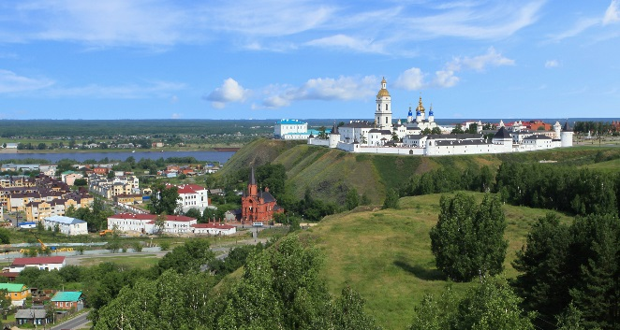
Достопримечательности

Ансамбль Тобольского Кремля
Тобольский кремль – уникальный комплекс исторических и архитектурных памятников, который складывался на протяжении XVII-XX вв. В его состав входят более 40 памятников федерального значения. 28 июня 1961 г. Тобольский кремль был объявлен историко-архитектурным заповедником.
Самой ранней из сохранившихся построек кремля является главный кафедральный Софийско-Успенский собор. Вслед за ним в течение десяти лет были возведены стены и башни Софийского двора. С окончанием строительства стен вокруг Софийского двора, завершился и первый этап строительства каменного Тобольского кремля.
Второй этап строительства тобольского кремля связан с деятельностью сибирского самородка - картографа, историка, писателя, художника, архитектора
С.У. Ремезова. С 1700 по 1717 гг. Ремезову удалось построить 4 основных здания кремля: Приказную палату, Вознесенскую церковь, рентерею, гостиный двор, а также крепостные стены на западной части Троицкого мыса.

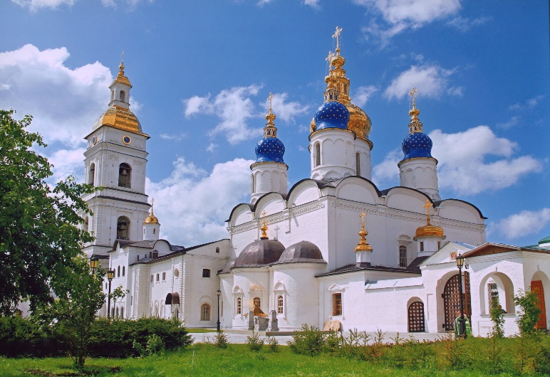
Софийско-Успенский кафедральный собор
Старейшим храмом Сибири
является Софийско-Успенский собор, построенный в 1686 г. Возникший
на месте деревянного храма, возведенного в честь Софии Премудрости Божьей в 1621 г., Софийский собор
на протяжении нескольких веков являлся кафедральным для Тобольской епархии.
Собор возводили под руководством каменных дел подмастерий Герасима Шарыпина, Гаврилы Тютина и Василия Ларионова по образцу Вознесенской церкви в Москве. 27 октября 1686 г. митрополит Павел осветил собор в память Успения Божией Матери. Поэтому собор именуется Софийско-Успенским.
В Софийском соборе находятся главные святыни Тобольской митрополии: мощи святителя Иоанна (Максимовича), Митрополита Тобольского и всея Сибири Чудотворца (+1715 г.), мощи священномученика Гермогена (Долганева), епископа Тобольского (+1918 г.), иконы Божией Матери: список с чудотворной Абалакской
и Тобольская чудотворная икона Богоматери, а также уникальные для Сибири фрески XVIII века.
Помимо двух кремлевских храмов, в Тобольске насчитывается 11 православных храмов, а также католический костел и мечеть, являющиеся объектами историко-культурного наследия.

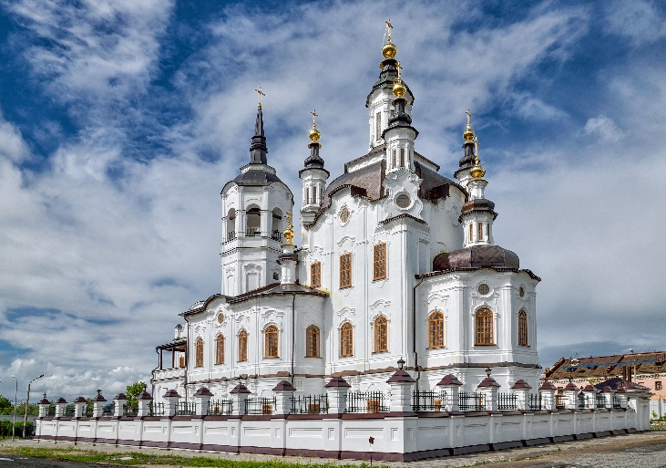

Церковь Захария и Елизаветы
Церковь Захария и Елизаветы была заложена в 1757 г. и завершена в 1776 г. Автор проекта храма не установлен, однако известно, что всеми работами по ее сооружению заведовал тобольский мастер Андрей Городничев.
Огромная двухэтажная церковь с торжественной монументальной композицией
и богатым разнообразным декором принадлежит к лучшим образцам сибирского барокко. Наиболее почитаемой иконой храма являлась чудотворная икона «Всех скорбящих радость».
В этом храме отбывал церковное покаяние сосланный в родной город А.А. Алябьев. Прихожанином храма Захария и Елизаветы в 1825-1830 гг. был гимназист, впоследствии автор сказки «Конек-Горбунок» П.П. Ершов.

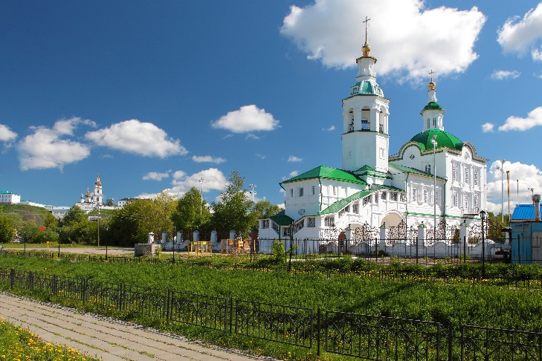

Церковь Михаила Архангела
Это одна из наиболее ранних церквей нижнего посада, сохранившихся в городе Тобольске. Она была заложена в 1745 г. и завершена уже в 1759 г.
В объемно-планировочном решении двухэтажной каменной церкви проявились типичные черты тобольского зодчества середины XVIII в. Для подъема на второй этаж устроена наружная лестница на аркадах. Этот прием и общий живописный характер композиции церкви на подклете со всходом связывают ее с традициями русского зодчества XVII века. В то же время основной объем храма решен
в стилистике барокко. По мнению искусствоведов, автором проекта церкви был Козьма Черепанов (1712-1774) - опытный зодчий, резчик.
Особую привлекательность церкви придает ее протяженная каменная ограда
с металлической ажурной решеткой-вензелем «М.А.» (Михаил Архангел), выполненная в формах елизаветинского барокко.
С 1839 по 1849 гг. в приходе церкви жила семья Менделеевых.

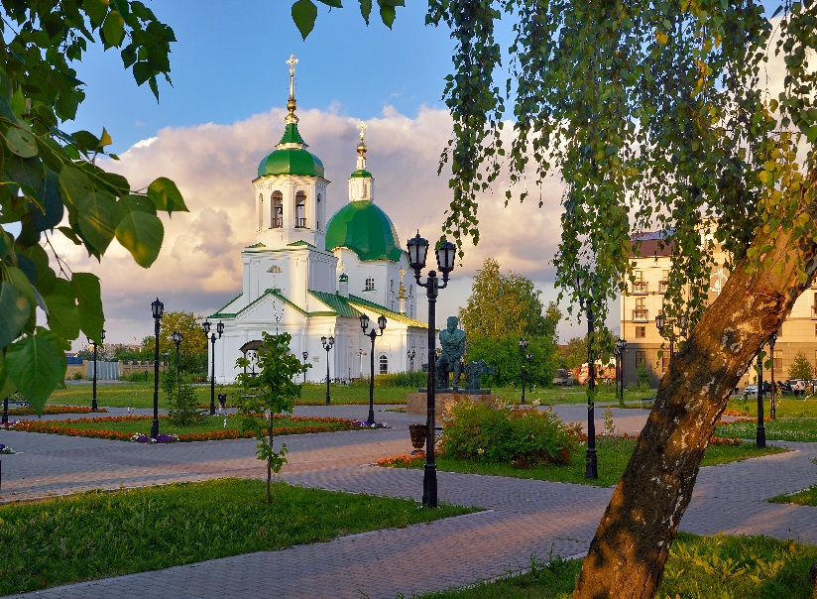

Церковь Петра и Павла
Каменная церковь, давшая название одной из центральных улиц города Тобольска, была заложена на средства прихожан 17 сентября 1768 г. на месте деревянной предшественницы. Главный храм и придел Нила Столбенского освятили 10 августа 1774 г. После 1807 г. возвели колокольню.
Наружная отделка фасадов показательна сочетанием барочных и классицистических приемов. Своеобразие архитектуры церкви состоит в том, что декорируются только важнейшие архитектурные линии (тяги по углам объемов, наличникам окон, карнизам). Характерное отличие от других тобольских храмов - сложные лекальные наличники уступают место геометрически жестким трапецевидным формам стиля классицизм.
Петропавловская церковь - последняя приходская церковь, построенная в верхнем городе. В приходе церкви было 286 дворов, 9 деревень, а также деревянная часовня
в д. Анисимовой во имя Воздвижения Честного Животворящего креста.

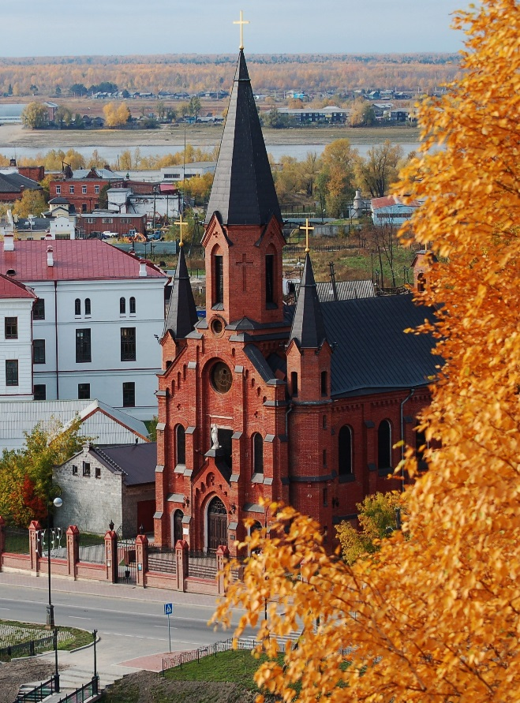
Католический костел Пресвятой Троицы
В начале улицы Розы Люксембург находится здание католического костела Пресвятой Троицы. Это самый большой костел в Сибири, он является одной из ярких достопримечательностей Тобольска, привлекая внимание готической архитектурой. История создания костела связана с польским населением Тобольска. Первые поляки
в Сибири появляются еще с казаками Ермака. Впоследствии в Тобольск прибывают польские ссыльные – участники восстаний 1830, 1863 гг.
Первый католический храм появился
в Тобольске в 1848 г., он был деревянным.
Во второй половине XIX века польская диаспора Сибири стала собирать средства
на строительство каменного собора. Тогда
в приходе числилось около 7 тысяч католиков. Проект костела в стиле неоготики создал Константин Войцеховский.
23 августа 1907 г. храм был освящен в честь Пресвятой Троицы.
В настоящее время службы в костеле сопровождаются звучанием органа, подаренного храму после реставрации.
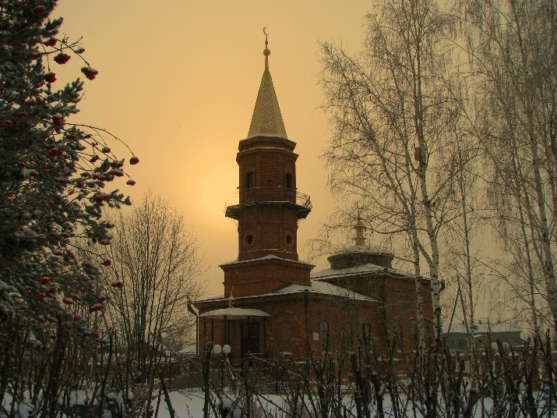
Тобольская соборная мечеть
Тобольская соборная мечеть расположилась в татарской слободе города Тобольска
на улице Пушкина. Каменное здание
с минаретом построено в 1890 г.
на пожертвования мусульман Тобольской губернии, на месте старой деревянной мечети.
В 1997 г. съезд мусульман Сибири постановил считать Тобольск Духовным центром мусульманства. С 1998 г. здесь находится Духовное Управление мусульман Азиатской части России.

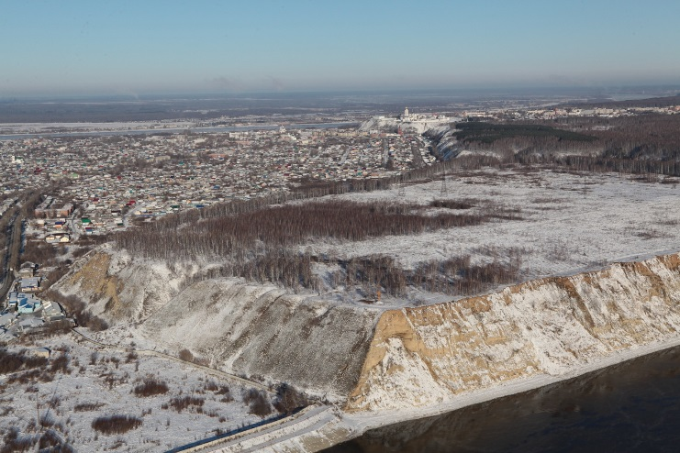
Чувашский мыс
На южной окраине города Тобольска расположена одна из основных достопримечательностей города памятник природы, археологии Чувашский мыс.
В XIX в. тобольский краевед
М.С. Знаменский писал: «Чувашский мыс – первая историческая окрестность города Тобольска. С этой собственно местности
и начинается история города…».
В результате археологических раскопок на Чувашском мысу были выявлены разновременные археологические памятники. Археологами установлено, что на этом месте неоднократно происходила смена населения. На вершине мыса находится городище Потчеваш, изучение которого дало основание для выделения потчевашской археологической культуры VI-IX вв. В ходе исследований были обнаружены материалы, относящиеся к сузгунской культуре позднего бронзового века, а также свидетельства проживания здесь древних ханты в IX-XIII вв. Недалеко от городища расположен еще один археологический памятник – курганный могильник Потчеваш, датирующийся нач. I тысячелетия до н.э. – первой половиной I тыс. н.э.
23 октября (2 ноября по новому стилю) 1582 г. у подножия Чувашского мыса состоялось генеральное сражение дружины атамана Ермака с войском хана Кучума. Одержав победу, дружина Ермака заняла столицу Сибирского ханства город Искер (Сибирь). Это событие завершило процесс вхождения Сибири в состав России
и положило начало ее превращения в огромную евразийскую державу. Возникнув как крупнейшее государство мира здесь, на Потчеваше, Россия прошла огромный путь
в новом качестве великой мировой державы.

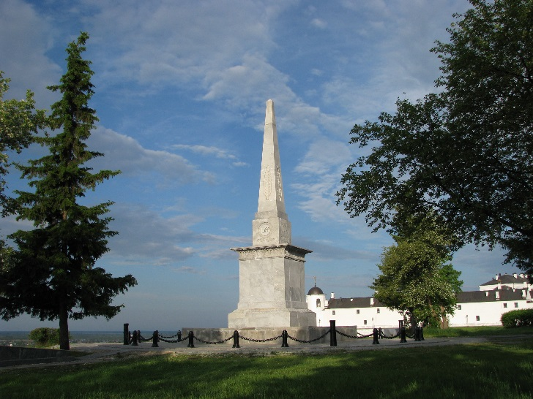
Сад Ермака
23 августа 1839 г. на мысе Чукман был торжественно открыт памятник атаману Ермаку, изготовленный по проекту академика архитектуры А.П. Брюллова.
Вес его 187 тонн, а высота 17 метров. Памятник состоит из мраморного пирамидального обелиска серого цвета, поставленного на гранитном подножии.
На постаменте с западной стороны, обращенной к России – надпись «Покорителю Сибири Ермаку».
В 1855 г. у памятника был разведен сад, который стал местом народных гуляний для тоболяков. 10 июля 1891 г. в здании Летнего благородного собрания в саду Ермака принимали наследника престола цесаревича Николая Александровича (будущего императора Николая II), посетившего Тобольск с визитом.
В ХХ в. в саду Ермака появились две братские могилы. В одной из них покоятся красноармейцы, погибшие в 1919 г. В другой - жертвы Третьей крестьянской войны 1921 г. (более 90 человек).

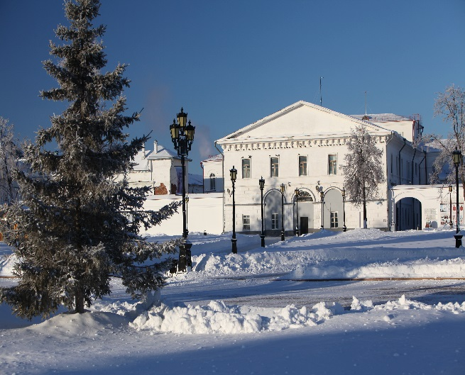
Тюремный замок
В северо-западной части Тобольского кремля находится Тобольский тюремный замок, построенный в 1855 г. по проекту губернского архитектора Вейгеля. Комплекс Тюремного замка состоит из пяти зданий.
Самыми известными узниками Тобольского тюремного замка были: М.И. Михайлов,
В.Г. Короленко, Н.Г. Чернышевский.
В Советское время тюрьма, просуществовавшая до 1989 г., была одной из самых строгих
по условиям содержания заключенных.
В настоящее время в корпусе № 1 открыт музей, экспозиции которого знакомят
с историей Тобольского тюремного замка дореволюционного и советского периода.

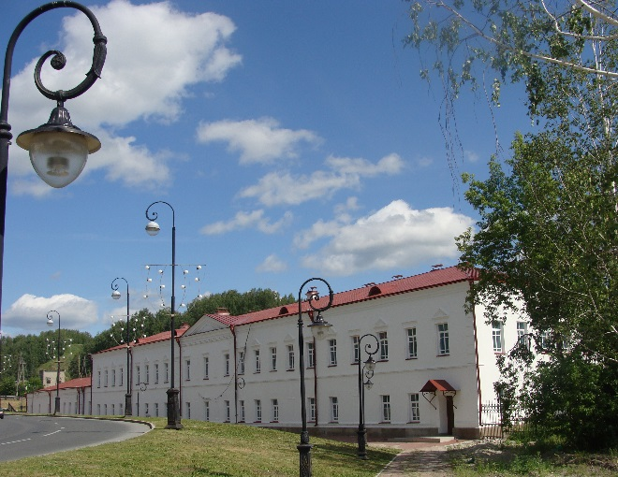
Здание Тобольской губернской мужской гимназии
У подножия Троицкого мыса проходит улица
Р. Люксембург, ранее называвшаяся Богоявленской. Именно на этой улице разместилось уникальное по своему мемориальному значению здание Тобольской губернской мужской гимназии.
Здесь учился, а затем преподавал П.П. Ершов, выпускником этой гимназии является
и Д.И. Менделеев.

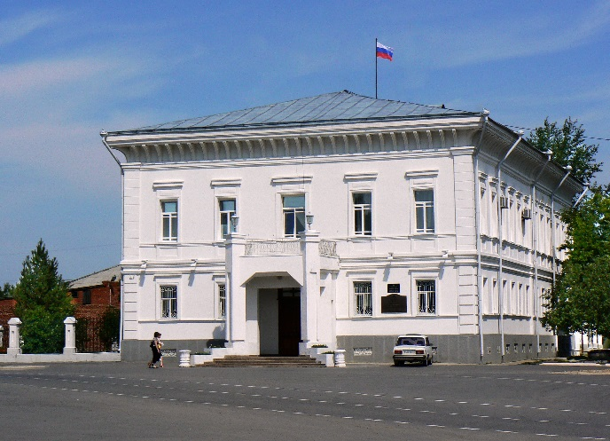
Генерал-губернаторский дом
В здании, построенном купцом Куклиным в конце XVIII в., а затем отошедшем
в городскую казну, c 1817 по 1839 гг. размещалось Главное управление Западной Сибири и губернское правление. Здесь проживали генерал-губернаторы Западной Сибири, являющиеся одновременно и командирами отдельного Сибирского корпуса. Поэтому пространство рядом с домом было приспособлено под Плацпарадную площадь.
С 1839 по 1917 гг. в доме размещались тобольские гражданские губернаторы.
Четырежды дом становился путевым дворцом для представителей императорской семьи Романовых, посещавших Тобольск с визитами: Цесаревича Александра Николаевича (1837), Великого князя Владимира Александровича (1868), Великого князя Алексея Александровича (1873), Цесаревича Николая Александровича (1891).
С 13 августа 1917 г. по 13 апреля 1918 г. дом стал местом ссылки для семьи последнего императора России Николая II.
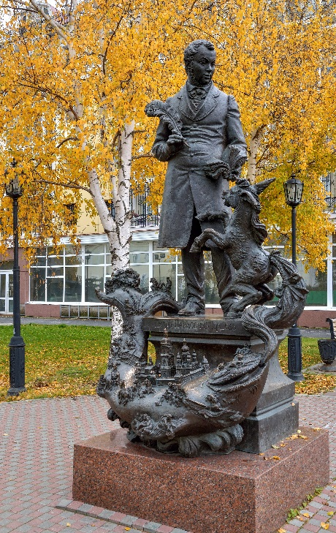
Сквер П.П. Ершова
Одним из самых выдающихся тобольских писателей, получивших всероссийскую известность и признание
на литературном поприще, был П.П. Ершов, автор сказки «Конек-Горбунок». Сквер Петра Павловича Ершова был заложен в 2007 г. в год 420-летия Тобольска. Народный художник России, скульптор Михаил Владимирович Переяславец создал удивительный образ поэта, неразрывно связанного с Тобольском, городом, который вдохновил юного сибиряка на создание чудесной сказки. Не случайно волшебная рыба-кит в основании скульптуры несет на себе Тобольский Кремль.
Сквер также украшают скульптурные группы по мотивам сказки: Царь, Жар-птица, Иванушка с Коньком-Горбунком и фонтан «Рыба-кит».

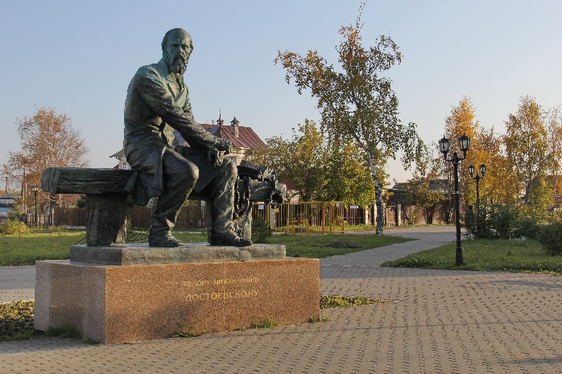
Сквер Ф.М. Достоевского
Памятник Ф.М. Достоевскому в Тобольске открыт 29 октября 2010 г. Автором памятника выступил Михаил Переяславец – действительный член Российской Академии художеств, народный художник Российской Федерации, профессор кафедры скульптуры Московского государственного академического института имени Сурикова.
Выполненный из бронзы памятник показывает сидящего на скамье Федора Михайловича, рядом с писателем на скамье лежат тюремные кандалы и Евангелие.
По мнению биографов, именно здесь в Тобольске произошло незабываемое событие, сыгравшее важнейшую роль в духовной жизни Достоевского. Жены декабристов Ж.А. Муравьева, П.Е. Анненкова и Н.Д. Фонвизина добились тайного свидания
с петрашевцами на квартире смотрителя пересыльной тюрьмы и подарили
им Евангелие.
Тобольское Евангелие прошло с Достоевским каторгу и солдатские казармы,
оно было рядом, когда Федор Михайлович вернулся в большую литературу,
оно свидетель и судья его творческих взлетов и падений. Оно, перечитываемое
и толкуемое каждый день, стало его покаянным путеводителем к спасению.

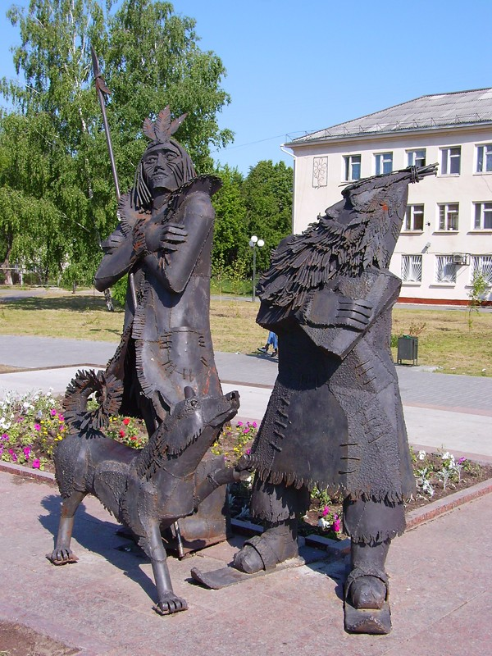
Сквер Робинзона Крузо
Скульптурная композиция «Робинзон Крузо
и Пятница» была установлена в сквере по улице
С. Ремезова в 2007 г. Интересно, как связаны Тобольск и Робинзон Крузо?
Всемирно известен роман о моряке Робинзоне Крузо, который провел на необитаемом острове
28 лет. Его автор – английский писатель Даниэль Дефо. В той же манере особой достоверности повествования от лица главного героя выдержан
и второй роман Дефо о приключениях Робинзона Крузо. Книга «Дальнейшие приключения Робинзона Крузо, составляющие вторую
и последнюю часть его жизни и захватывающее изложение его путешествий по трем частям света, написанные им самим» для русского читателя, особенно читателя-сибиряка, представляет особый интерес.
По ходу повествования Робинзон Крузо оказывается в Тобольске и принимает решение перезимовать здесь, где он и прожил целых восемь месяцев, «всю мрачную и суровую зиму».

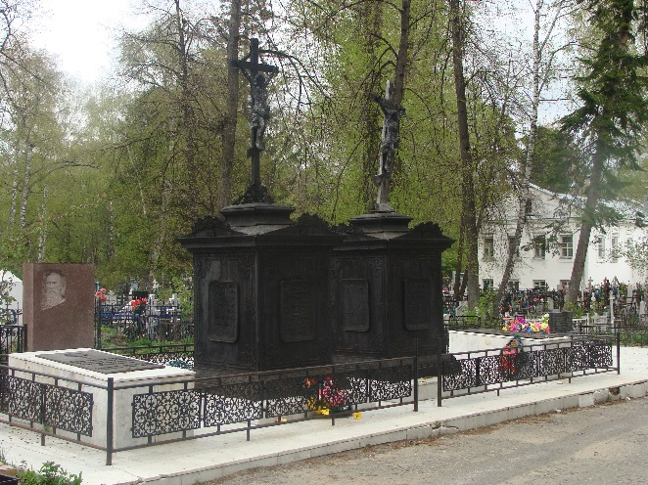
Тобольское Завальное кладбище
Тобольский исторический некрополь - Завальное кладбище получило свое название
от месторасположения за земляным валом – оборонительным сооружением XVII в., защищавшем город с северной стороны.
Завальное кладбище - место захоронения людей, составивших славу не только нашего города, но и России: писателя П.П. Ершова, украинского поэта П.А. Грабовского, историка Сибири П.А. Словцова, художника и археолога М.С. Знаменского, поэта
Д.П. Давыдова, исследователя Сибири А.А. Дунина-Горкавича. На Завальном кладбище находится могила отца и сестры великого ученого Д.И. Менделеева, декабристов: А.П. Барятинского, С.Г. Краснокутского, В.К. Кюхельбекера,
А.М. Муравьева, Ф.Б. Вольфа, Ф.М. Башмакова, С.М. Семенова.
С момента основания кладбища, на его территории появился деревянный храм во имя Семи Отроков Эфесских, который в 1776 г. был перестроен в каменную церковь.
Это единственная из тобольских церквей, которая оставалась действующей
на протяжении всего XX в.

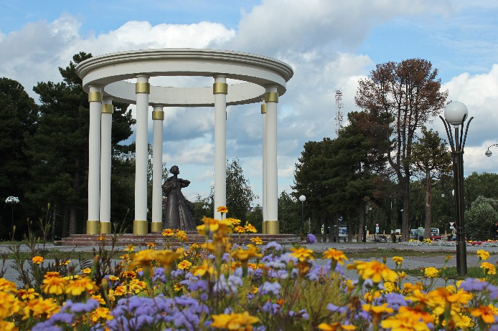
Сквер декабристов
Рядом с Завальным кладбищем находится Сквер декабристов. Центральное место в нем занимает памятник женам декабристов, рассказывая о самоотверженном подвиге
11 женщин, последовавших в изгнание
за своими мужьями в далекую и суровую Сибирь.
С 1834 по 1859 гг. в Тобольске отбывали ссылку 15 декабристов: Н.А. Чижов,
М.А. Фонвизин, С.Г. Краснокутский, А.П. Барятинский, В.И. Штейнгель, братья Бобрищевы-Пушкины, П.Н. Свистунов, И.А. Анненков, С.М. Семенов, Ф.Б. Вольф, А.М. Муравьев, В.К. Кюхельбекер, А.Н. Муравьев, Ф.М. Башмаков.

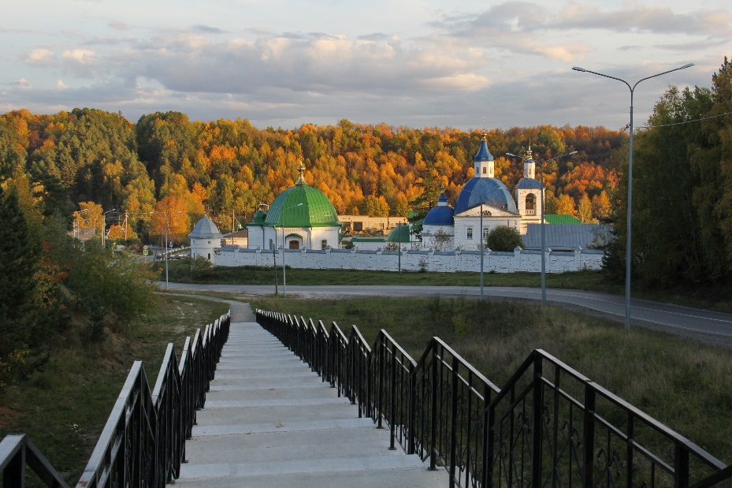
Иоанно-Введенский женский монастырь
В живописной долине реки Шанталык уютно расположилась «пленительная Междугорская пустынь», так называл ее историк П.А. Словцов. До середины XVII века здесь находилась архиерейская дача, а в 1653 г. архиепископом Нектарием основан мужской монастырь. Застройка территории монастыря велась в течение нескольких столетий. Сохранившийся главный каменный храм «во имя усекновения главы Иоанна Предтечи» был возведен в 1820 г. В 1864 г. монастырь стал женским. При монастыре действовали золотошвейные мастерские по изготовлению вышитых икон. В 1900 г. напротив главного монастырского храма построили Троицкую церковь. В настоящее время монастырь вновь возобновил свою деятельность.

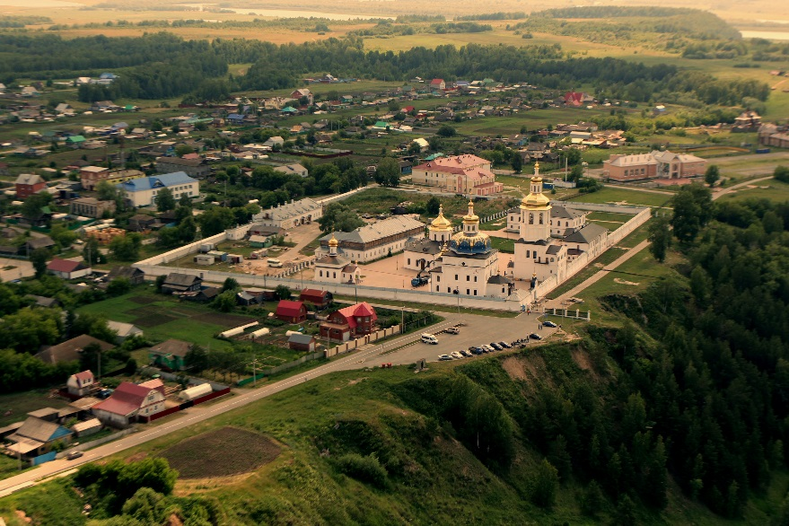
Абалакский Знаменский мужской монастырь
Абалакский Знаменский мужской монастырь расположен на высоком берегу реки Иртыш, на расстоянии 26 километров от Тобольска.
История его основания связана с чудотворной иконой Абалакской Божией Матери.
В 1636 г. жительнице села Абалак Марии четырежды являлась Божия Матерь
с повелением построить на Абалакском погосте деревянный храм в честь Ее образа «Знамение». По благословению архиепископа Нектария храм был построен в этом же году. Через год в Тобольске, по обету тяжело больного крестьянина Евфимия, протодьяконом Тобольского кафедрального собора Матфеем Мартыновым в новый храм была написана икона в честь Божией Матери «Знамение».
Первым чудом от образа Абалакской иконы Божией Матери было выздоровление Евфимия. Очень быстро весть о явлении чудотворной иконы распространилась
не только по Сибири, но и по всей России. Только в XVII в. было записано более
130 случаев благодатной помощи от чудотворной иконы. Так в 1665 г. икона «Знамение» спасла первый стольный град Сибири от проливных дождей. С тех пор зародилась традиция крестных ходов с Абалакской иконой Божией Матери «Знамение» из Абалака в Тобольск.
Постепенно в Абалаке сложился храмовый комплекс. В 1683-1691 гг. был построен каменный собор в честь иконы Божией Матери «Знамение». В 1749-50 гг. справа
от Знаменской церкви возвели храм Святителя Николая Чудотворца. К 1759 г. завершили строительство колокольни с храмом преподобной Марии Египетской.
В 1783 г. на месте Абалакского прихода учредили Знаменский Абалакский мужской монастырь, по причине нахождения здесь почитаемой Абалакской иконы Божией Матери «Знамение».
Необъяснимая духовная сила монастыря, в сочетании с удивительным природным ландшафтом, продолжает притягивать к себе многих верующих людей. Абалакский монастырь и сегодня остается одним из духовных центров Сибири, местом паломничества к чудотворному образу Абалакской иконы Божьей Матери. Наряду
с Иоанно-Введенским женским монастырем он включен в перечень святых мест России.

Музеи
Тобольский историко-архитектурный музей-заповедник:
1. Дворец Наместника (Музей истории правления Сибири)
2. Архиерейский дом (Музей истории православия Сибири)
3. Гостиный двор (Визитно-гостевой центр, Музей сибирского предпринимательства, Резиденция Сибирского Воеводы)
4. Рентерея (открытое фондохранилище «Временно доступен»)
5. Губернский музей
6. Научная библиотека (Музей уникальных книг и редких изданий)
7. Дом Корнилова (Музей истории судебной системы Западной Сибири)
8. Тюремный замок (Музей сибирской каторги и ссылки)
9. Губернская судебная управа (Выставочный проект «Единый дух Победы»)
10. Дом мастеров (Музей сибирских промыслов и ремесел)
11. Семейный музейный центр «Камелек» (Губернская судебная управа)

Музей истории кости
В музее можно ознакомиться с историей взаимоотношений человека и кости,
как поделочного материала с древнейших времен и до наших дней; попробовать себя в роли мастера-костореза; увидеть собственными глазами кости, бивни мамонта
и других животных и изделия из них; познакомиться с мастерами и купить понравившиеся изделия.

Музей истории освоения и изучения Сибири им. А.А. Дунина - Горкавича Тобольской комплексной научной станции
Уральского отделения Российской Академии наук
В городской усадьбе, принадлежавшей выдающемуся сибирскому исследователю XIX – начала ХХ вв. этнографу А.А. Дунину-Горкавичу (1854-1927 гг.), создан Музей истории освоения и изучения Сибири. В экспозиции музея раскрываются темы: «Представления европейцев XI-XVII вв. о Сибири», «Освоение и изучение Сибири
в XVI-XIX вв.», «Жизнь и деятельность А.А. Дунина-Горкавича».

Тобольская фабрика художественных косторезных изделий
Тобольск – один из немногих центров косторезного искусства в России, а Тобольская фабрика художественных косторезных изделий - единственная в России. Экскурсия в художественный салон фабрики, где можно приобрести сувенир на память, а также познакомиться с процессом изготовления уникальных изделий из кости, оставляет неизгладимое впечатление.

Знаменитые личности города Тобольска

Тобольск подарил миру огромное количество гениальных людей для такого сравнительно небольшого города. Здесь родился известный всему миру ученый
Д. И. Менделеев, который провел в Тобольске свои детские и юношеские годы, замечательный композитор, автор знаменитого «Соловья» А. А. Алябьев, художник-передвижник В. Г. Перов, талантливый скрипач, композитор и педагог
Н. Я. Афанасьев, изобретатель электронного телевидения Б. П. Грабовский, художник-передвижник В. Г. Перов, геоботаник, этнограф и путешественник
Б. Н. Городков, выдающийся минералог, первая женщина-хирург в России
А. А. Краусская, Президент Санкт-Петербургской Академии художников, основатель классического стиля в русской литературе А. Кокоринов и многие другие.
Здесь жили и работали: издатель первого русского географического атласа «Чертежная книга Сибири», архитектор единственного за Уралом Кремля, картограф и ученый С. У. Ремезова, мастер макварели, карикатурист, краевед М. С. Знаменский, автор незабвенного «Конька-Горбунка» П. П. Ершов, мастер русской исторической картины В. И. Суриков. В Тобольской Духовной семинарии преподавал сибирский историк, педагог П. А. Словцов. В годы Великой Отечественной войны в Тобольске жил и работал филолог с мировым именем, лингвист В. В. Виноградов, который несколько своих работ написал в Тобольске. Некоторые исследователи считают,
что книга «Русский язык. Грамматическое учение о слове», являющаяся настольной книгой учителя русского языка в нашей стране и за рубежом, завершена именно
в Тобольске.
По пути в ссылку в Тобольске останавливались Ф. И. Достоевский
и В. Г. Короленко, находились в ссылке протопоп Аввакум, А. Н. Радищев, Поэт Грабовский и художники Никитины. Помнит Тобольск пребывание декабристов, семеро из который обрели вечный покой на Мемориальном завальном кладбище, включая В. К. Кюхельбекера, друга гениального русского поэта А. С. Пушкина.
В этой достойной плеяде есть и наши современники. В Тобольске родился выдающийся инженер, архитектор, заслуженный строитель РСФСР Н. В. Никитин. По его проектам возведены монументальные сооружения, в том числе комплекс Московского государственного университета имени М. В. Ломоносова. Вершиной его творчества является уникальная Останкинская башня. Уроженцем Тобольска является Академик, президент Российской Академии Наук Ю. С. Осипов, благодаря которому в настоящее время в Тобольске функционирует учреждение Российской Академии Наук Тобольская биологическая станция РАН. Дополняет этот список знаменитый актер современности А. Г. Абдулов.
Богатейшая история города хранит в своей памяти имена многих известных людей России, побывавших в Тобольске. Более четырёх веков минуло с момента основания города, но интерес к нему не угасает до сих пор, за последние пять
лет в городе побывали два Президента России.
В марте 2003 года тобольскую землю посетил В. В. Путин, по итогам рабочей поездки которого было дано поручение о создании туристического центра Западной Сибири на базе историко-культурного наследия города Тобольска.
27 марта 2008 года Президент РФ Дмитрий Медведев провел в Тобольске выездное заседание Президиума Госсовета. У Дмитрия Медведева остались очень яркие впечатления от экскурсии по Тобольскому Кремлю: «Тобольский кремль имеет свою историю и особую ауру. Со смотровой площадки Кремля открывается такой вид, что дух захватывает», отметил Дмитрий Анатольевич.

